Trường: THCS Quyết Tiến  Tổ: Khoa học tự nhiên | Họ và tên giáo viên:  Nguyễn Phương Thảo

CHƯƠNG IV: TAM GIÁC BẰNG NHAU

BÀI 12: TỔNG CÁC GÓC TRONG MỘT TAM GIÁC
Môn: Toán lớp: 7
Thời gian thực hiện: (1 tiết)
I. MỤC TIÊU:
1. Kiến thức: Học xong bài này, HS đạt các yêu cầu sau:
- Giải thích định lí về tổng các góc trong một tam giác bằng 180º.
- Hiểu, phát biểu được thế nào là tam giác vuông, cạnh góc vuông, cạnh huyền, góc phụ nhau.
2. Năng lực
- Năng lực chung:
- Năng lực tự chủ và tự học trong tìm tòi khám phá
- Năng lực giao tiếp và hợp tác trong trình bày, thảo luận và làm việc nhóm
- Năng lực giải quyết vấn đề và sáng tạo trong thực hành, vận dụng.
Năng lực riêng:
- Tư duy và lập luận toán học: So sánh, phân tích dữ liệu tìm ra mối liên hệ giữa các đối tượng đã cho và nội dung bài học về tổng các góc trong một tam giác, từ đó có thể áp dụng kiến thức đã học để giải quyết các bài toán.
- Sử dụng công cụ, phương tiện học toán.
- Tính được một góc của tam giác khi biết hai góc còn lại, tính được một góc nhọn của tam giác vuông khi biết góc nhọn còn lại.
- Nhận biết được tam giác nhọn, tam giác vuông, tam giác tù.
3. Phẩm chất
- Có ý thức học tập, ý thức tìm tòi, khám phá và sáng tạo, có ý thức làm việc nhóm, tôn trọng ý kiến các thành viên khi hợp tác.
- Chăm chỉ tích cực xây dựng bài, có trách nhiệm, chủ động chiếm lĩnh kiến thức theo sự hướng dẫn của GV.
- Hình thành tư duy logic, lập luận chặt chẽ, và linh hoạt trong quá trình suy nghĩ.

II. THIẾT BỊ DẠY HỌC VÀ HỌC LIỆU
1. Đối với GV: SGK, Tài liệu giảng dạy, giáo án PPT, thước thẳng có chia khoảng.
2. Đối với HS: SGK, SBT, vở ghi, giấy nháp, đồ dùng học tập (bút, thước...), bảng nhóm, bút viết bảng nhóm, giấy có hình tam giác.
III. TIẾN TRÌNH DẠY HỌC
A. HOẠT ĐỘNG KHỞI ĐỘNG (MỞ ĐẦU)
a) Mục tiêu:
- HS được gợi mở về nội dung bài học.
b) Nội dung: HS đọc tình huống mở đầu, suy nghĩ trả lời câu hỏi.
c) Sản phẩm: HS đưa ra dự đoán của mình về phương hướng để xác định độ nghiêng của tòa tháp so với phương nằm ngang.
d) Tổ chức thực hiện:
Bước 1: Chuyển giao nhiệm vụ:
- GV cho HS theo dõi đoạn video và yêu cầu HS làm việc theo nhóm đôi, đọc bài toán mở đầu và trả lời câu hỏi:
Câu hỏi: Tòa tháp Capital Gate (thuộc Các Tiểu vương quốc A-rập Thống nhất) nghiêng 18º so với phương thẳng đứng (góc nghiêng biểu diễn như Hình 1). Tính đến ngày 01/6/2020, tòa tháp này là tòa tháp nghiêng nhiều nhất trên thế giới. Làm thế nào để biết được độ nghiêng của tòa tháp so với phương nằm ngang?
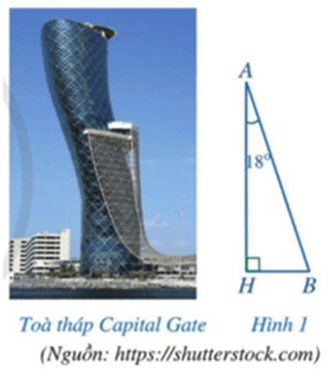
Bước 2: Thực hiện nhiệm vụ: HS quan sát và chú ý lắng nghe, thảo luận nhóm đôi và đưa ra nhận xét, dự đoán.
Bước 3: Báo cáo, thảo luận: GV gọi một số HS trả lời, HS khác nhận xét, bổ sung.
Dự đoán câu trả lời của HS:
- Để biết được độ nghiêng của toà tháo so với phương nằm ngang tức là cần xác định số đo của .
Bước 4: Kết luận, nhận định:
GV đánh giá kết quả của HS, trên cơ sở đó dẫn dắt HS vào bài học mới.
B. HÌNH THÀNH KIẾN THỨC MỚI
Hoạt động 1: Tổng các góc trong một tam giác, góc ngoài của tam giác
a) Mục tiêu:
- HS nhận biết được tổng ba góc của một tam giác.
- HS trình bày giả thiết, kết luận và hiểu được cách chứng minh định lí tổng các góc trong một tam giác bằng 180º.
- HS áp dụng định lí tính được số đo một góc của tam giác khi biết hai góc còn lại.
- Nhận biết được tam giác nhọn, vuông, tù.
- Nhận biết được cạnh góc vuông và cạnh huyền trong tam giác vuông.
- HS nhận biết được góc ngoài của tam giác và tính chất của nó.
b) Nội dung:
HS quan sát SGK, làm các HĐ1, 2 trả lời các câu hỏi, đọc hiểu Ví dụ và làm Luyện tập, Vận dụng.
c) Sản phẩm: HS trả lời được câu hỏi về tổng ba góc trong tam giác, tính được góc dựa vào định lí.
d) Tổ chức thực hiện:
HĐ CỦA GV VÀ HS | SẢN PHẨM DỰ KIẾN
Bước 1: Chuyển giao nhiệm vụ:  Nhiệm vụ 1: Tìm hiểu về tổng ba góc trong tam giác  - GV: Yêu cầu HS thảo luận nhóm và thực hiện yêu cầu của HĐ1, hoàn thành phiếu học tập (Phụ lục I) được giao.  Cắt tam giác DBC thành 3 mảnh và ghép lại như hình sau đây:  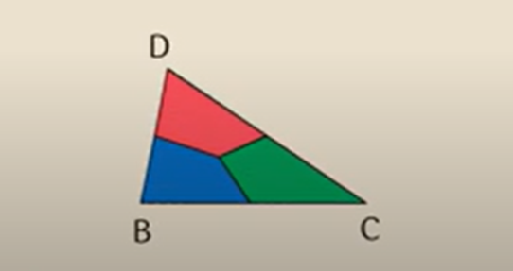  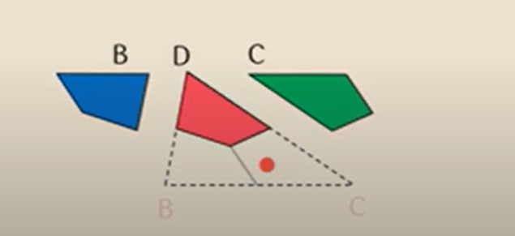  + Từ đó dự đoán tổng số đo các góc trong một tam giác bằng bao nhiêu?  - GV: Giới thiệu ứng dụng của phần mềm GeoGebra trong việc vẽ hình, đo góc, kiểm tra tổng số đo các góc trong tam giác.  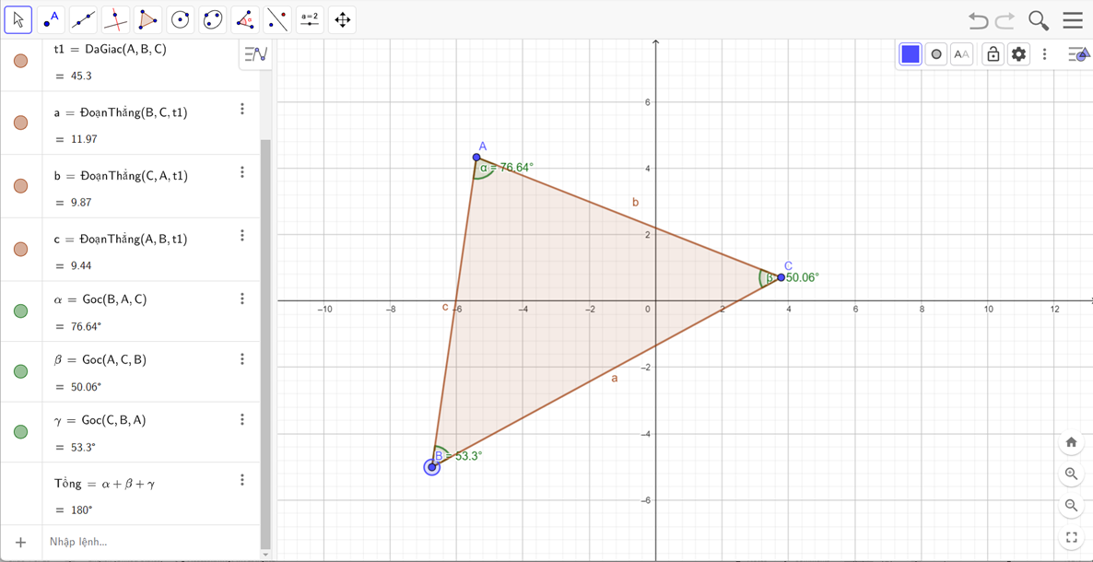  Yêu cầu HS về nhà tự thực hành lại với phần mềm GeoGebra.  + GV chốt đáp án, chuẩn hóa kiến thức, cho HS nhắc lại định lí.  + Lưu ý HS là tổng ba góc chính là tổng số đo ba góc.  - GV cho HS nêu giả thiết kết luận của định lí dưới dạng kí hiệu, hướng dẫn HS chứng minh.  + Qua điểm A kẻ đường thẳng xy song song với BC.  Câu hỏi: Nhận xét gì về số đo giữa ;  + Nhận xét gì về tổng  - GV cho HS đọc Ví dụ, đưa câu hỏi:  + a) Làm thế nào để tính được góc A. Tương tự HS tính câu b, c.  + Yêu cầu so sánh số đo các góc của hình a, b, c với 90º  $→$Từ đó giới thiệu về tam giác nhọn, tù, vuông.  - GV cho HS làm Luyện tập.  + Từ đó đưa ra nhận xét tổng quát tổng hai góc nhọn trong một tam giác vuông bằng bao nhiêu.  Nhiệm vụ 2: Tìm hiểu về góc ngoài  - GV cho HS làm Vận dụng theo nhóm 4.  + Tổng hai góc ACx và ACB bằng bao nhiêu?  + Tổng ba góc: $\hat{BAC}+\hat{CBA}+\hat{ACB}$bằng bao nhiêu?  + Từ đó có mối quan hệ gì giữa $\hat{ACx}$ và $\hat{BAC}+\hat{CBA}$.  - GV giới thiệu về góc ngoài của tam giác, HS có thể kể thêm các góc ngoài tại đỉnh A và B.  - Cho HS rút ra mối quan hệ giữa góc ngoài và các góc trong của tam giác thông qua kết quả Vận dụng.  Bước 2: Thực hiện nhiệm vụ:  - HS theo dõi SGK, chú ý nghe, tiếp nhận kiến thức, hoàn thành các yêu cầu.  - HS là nhóm HĐ 1, 2 và phần Vận dụng.  - HS thực hiện đọc hiểu chứng minh và ví dụ, suy nghĩ trả lời câu hỏi và làm phần Luyện tập.  - GV quan sát, hướng dẫn.  Bước 3: Báo cáo, thảo luận:  - HS giơ tay phát biểu, lên bảng trình bày  - Đại diện nhóm trình bày bài nhóm.  - Một số HS khác nhận xét, bổ sung cho bạn.  Bước 4: Kết luận, nhận định: GV tổng quát lưu ý lại kiến thức trọng tâm và yêu  cầu HS ghi chép đầy đủ vào vở. | 1. Tổng các góc trong một tam giác  HĐ1:  Tổng số đo ba góc của tam giác MNP bằng $180^{o}$.  HĐ2: Tổng ba góc bằng .  Tổng ba góc trong một tam giác bằng 180°  Định lí:  Tổng ba góc trong một tam giác bằng 180º.  Chứng minh:  Qua A kẻ đường thẳng xy song song với BC.  xy // BC $⇒\hat{B}=\hat{BAx}\hat{C} =\hat{CAy}$  (các cặp góc so le trong)  Do đó $\hat{A}+\hat{B}+\hat{C}=\hat{BAC}+\hat{BAx}+\hat{CAy}=\hat{xAy}=180^{o}$  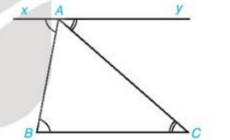  Ví dụ (SGK- tr61)  Chú ý:  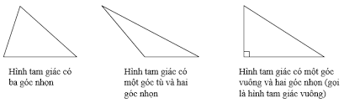  - Tam giác có ba góc đều nhọn là tam giác nhọn.  - Tam giác có một góc tù gọi là tam giác tù.  - Tam giác có một góc vuông gọi là tam giác vuông.  Ví dụ:  Tam giác MNP vuông tại M,  MN và MP là hai cạnh góc vuông, NP là cạnh huyền.  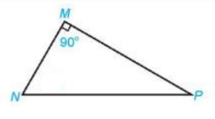  Luyện tập:  Áp dụng định lí tổng ba góc của một tam giác bằng $180^{o}$.  $$\hat{A}+\hat{B}+\hat{C}=180^{o}⇒\hat{B}+\hat{C}=180^{o}-\hat{A}$$  $$=180^{o}-90^{o}=90^{o}$$  Nhận xét:  Hai góc có tổng bằng 90º được gọi là hai góc phụ nhau. Vậy trong tam giác vuông, hai góc nhọn phụ nhau.  2. Góc ngoài của tam giác.  Vận dụng:  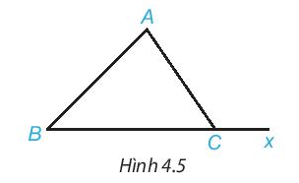  + Vì Cx là tia đối của tia CB nên $\hat{ACB}$và $\hat{ACx}$ là hai góc kề bù.  $⇒\hat{ACB}+\hat{ACx}=180^{o}$ (1)  + Xét tam giác ABC có:  $\hat{BAC}+\hat{CBA}+\hat{ACB}=180^{o}$ (2)  Từ (1) và (2) suy ra:  $\hat{ACx}=\hat{BAC}+\hat{CBA}$.  Nhận xét:  - Góc ACx được gọi là góc ngoài tại C của tam giác ABC. Góc ACx không kề với hai góc A và B của tam giác ABC.  - Mỗi góc ngoài của tam giác có số đo bằng tổng số đo hai góc trong không kề với nó.
  GT | Tam giác ABC
  KL

C. HOẠT ĐỘNG LUYỆN TẬP
a) Mục tiêu: Học sinh củng cố lại kiến thức về tổng các góc trong tam giác, các loại tam giác nhọn, tù, vuông.
b) Nội dung: HS vận dụng các kiến thức được học để làm Bài 4.1, Bài 4.2 (SGK – tr62).
c) Sản phẩm học tập: HS giải được bài về tính số đo góc trong tam giác, nhận dạng tam giác nhọn, tù, vuông.
d) Tổ chức thực hiện:
Bước 1: Chuyển giao nhiệm vụ:
- GV tổng hợp các kiến thức cần ghi nhớ cho HS.
- GV tổ chức cho HS hoạt động theo nhóm đôi làm Bài 4.1, Bài 4.2 (SGK – tr62).
Bước 2: Thực hiện nhiệm vụ: HS quan sát và chú ý lắng nghe, thảo luận nhóm 2, hoàn thành các bài tập GV yêu cầu.
- GV quan sát và hỗ trợ.
Bước 3: Báo cáo, thảo luận:
- GV mời đại diện các nhóm trình bày. Các HS khác chú ý chữa bài, theo dõi nhận xét bài các nhóm trên bảng.
Bước 4: Kết luận, nhận định:
- GV chữa bài, chốt đáp án, tuyên dương các hoạt động tốt, nhanh và chính xác.
Kết quả:
Bài 4.1.
a) $x+120^{o}+35^{o}=180^{o}⇒x=180^{o}-120^{o}-35^{o}=25^{o}$
b) $y+70^{o}+60^{o}=180^{o}⇒y=180^{o}-70^{o}-60^{o}=50^{o}$
c) $z+90^{o}+55^{o}=180^{o}⇒z=180^{o}-90^{o}-55^{o}=35^{o}$
Bài 4.2
$ABC$ là tam giác vuông, $DEF$ là tam giác nhọn, $MNP$ là tam giác tù.
D. HOẠT ĐỘNG VẬN DỤNG
a) Mục tiêu:
- Học sinh vận dụng định lí tổng các góc trong tam giác vào giải quyết bài toán thực tiễn.
b) Nội dung: HS vận dụng kiến thức đã học để giải quyết tình huống mở đầu.
c) Sản phẩm: HS tính được số đo góc nhờ vận dụng tổng các góc trong tam giác.
d) Tổ chức thực hiện:
Bước 1: Chuyển giao nhiệm vụ
- GV Yêu cầu HS đọc lại Bài toán mở đầu, hoạt động cá nhân và trả lời câu hỏi.
Bước 2: Thực hiện nhiệm vụ
- HS suy nghĩ trả lời câu hỏi.
- GV điều hành, quan sát, hỗ trợ.
Bước 3: Báo cáo, thảo luận
- Bài tập: đại diện HS trình bày kết quả thảo luận, các HS khác theo dõi, đưa ý kiến.
Bước 4: Kết luận, nhận định
- GV nhận xét, đánh giá, đưa ra đáp án đúng, chú ý các lỗi sai của học sinh hay mắc phải.
Đáp án:
- Để biết được độ nghiêng của toà tháo so với phương nằm ngang tức là cần xác định số đo của $\hat{ABH}$.
Áp dụng định lí tổng các góc trong một tam giác:
$$\hat{ABH}=180^{ }- \hat{AHB}- \hat{BAH}=72^{ }$$

* HƯỚNG DẪN VỀ NHÀ
- Ghi nhớ kiến thức trong bài.
- Hoàn thành các bài tập trong SBT
- Chuẩn bị bài mới “Hai tam giác bằng nhau. Trường hợp bằng nhau thứ nhất của tam giác”.

